**Tema**

***Skrivebordet i Windows 11***

|  |  |
| --- | --- |
| **Emne** | **Side** |
| **Skrivebordsbaggrunde** | **2** |
| **Personlig tilpasning** | **3** |
| **Indstilling af skrivebordsbaggrunde** | **4 - 5** |
| **Ændre størrelse på skrivebordsikoner** | **5** |
| **Ændre udseende på skrivebordsikoner** | **5 - 6** |
| **Arranger Ikoner** | **6** |

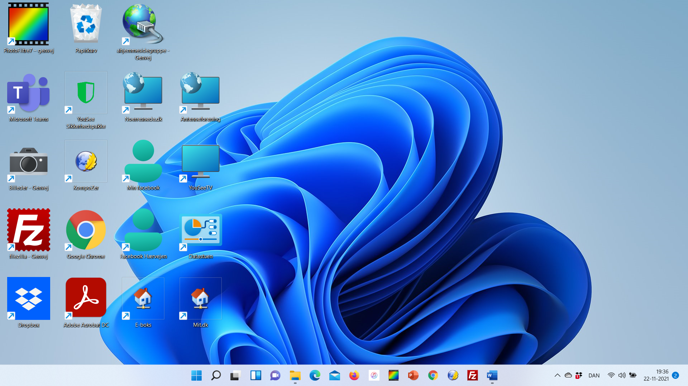

Der er mange muligheder for personlig tilpasning af skrivebordet

Her ses en af de foreløbige mest brugte baggrunde

Alt er jo smag og behag men en ensfarvet baggrund gør ikonerne og skriften tydeligere

For nemt at komme til indstillingerne for skrivebordet kan man skrive i søg – og vælg skrivebordsbaggrund  
Man kan også gå i Indstillinger og vælge Personlig tilpasning, eller højreklikke på Skrivebordet

Her er klikket på Personlig tilpasning – herfra kan vælges forskellige emner – man kan også højreklikke på skrivebordet og vælge Personlig indstillinger

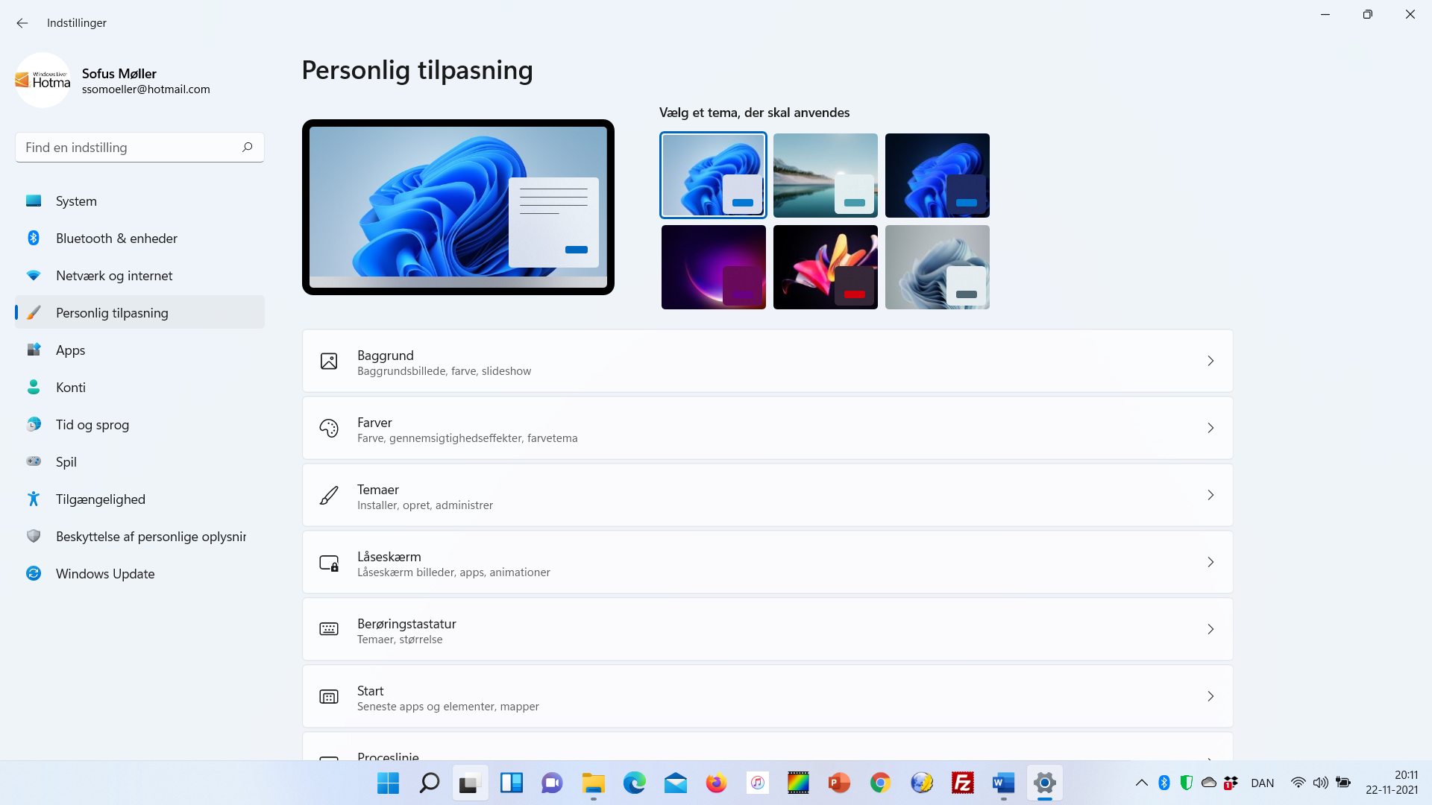

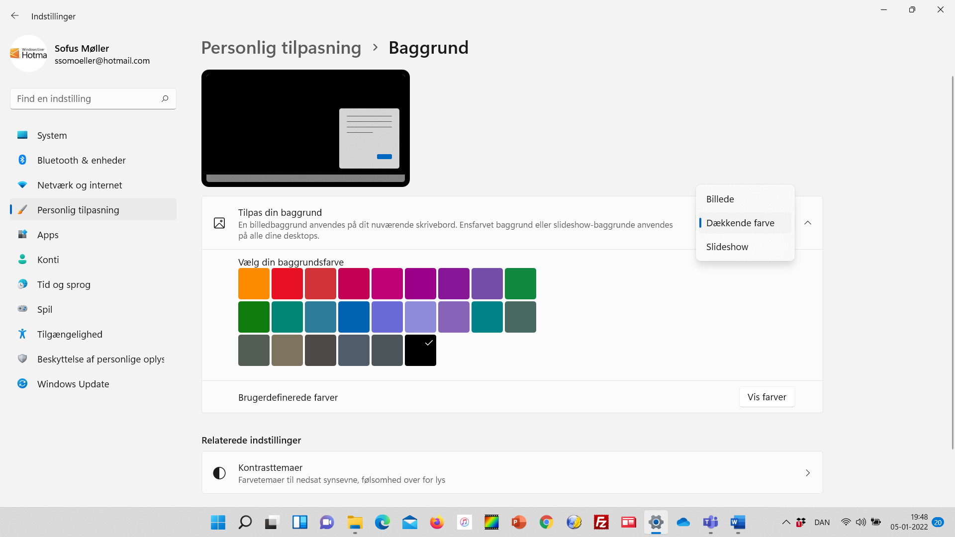

Indstilling af Baggrund

Her er valgt Dækkende Farver

Herefter valgt Sort

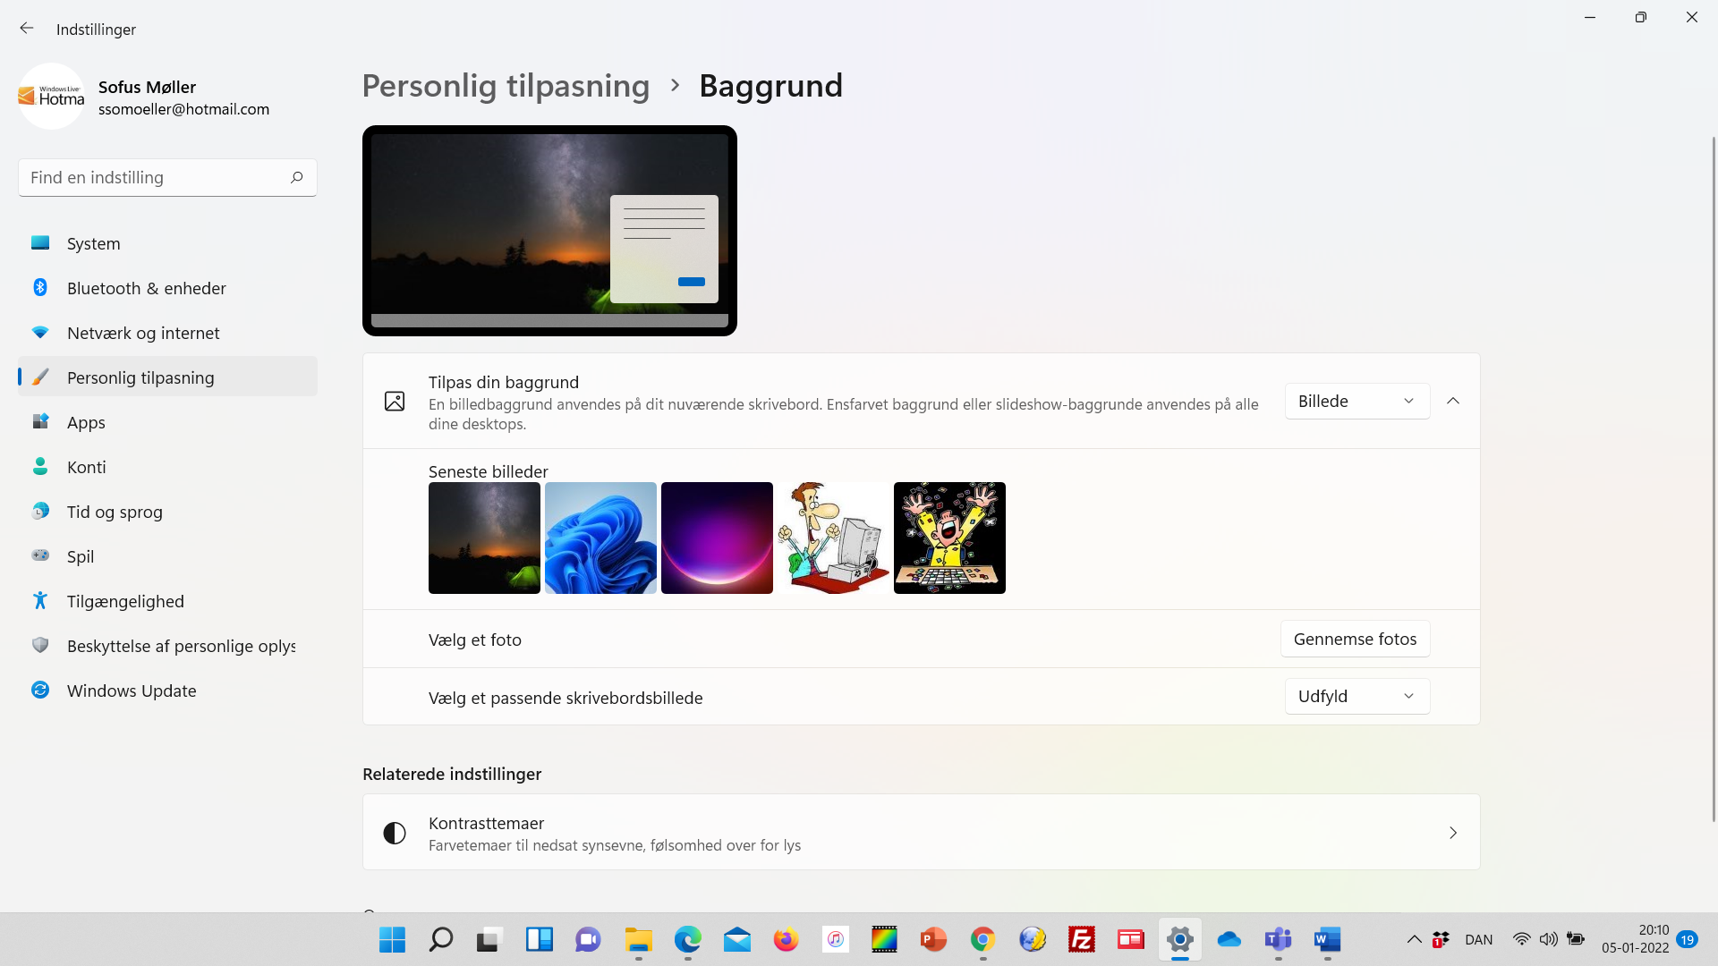

Vi klikker på dette billede

Her er klikket på Billede

Ændring af størrelse på ikoner

Høreklik et vilkårligt strd på skrivebordet

Klik derefter på Vis

Og det går jo slet ikke

Her har jeg valgt at have genveje til internet til venstre

Og genvej til programmer til højre

Arranger Ikoner

2.Klik på Egenskaber

3.Klik på Skift Ikon

1.Højreklik på et ikon

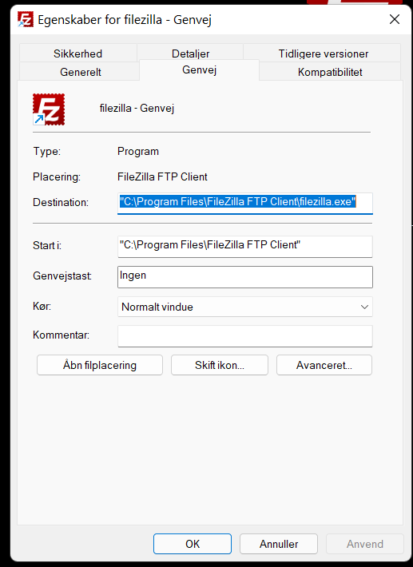

Ændre udseende på skrivebordsikoner